Эффект однократного сеанса ГБО на фосфатный метаболизм головного мозга человека in vivo
Васюкова О.Р.¹, Манжурцев А.В.^{2,3}
Студент 1-ого курса магистратуры
Национальный Исследовательский Ядерный Университет «МИФИ», Москва, Россия¹
НИИ Неотложной Детской Хирургии и Травматологии, Москва, Россия²
Институт биохимической физики им. Н.М. Эмануэля РАН, Москва, Россия³
E–mail: deulya57@gmail.com
Введение
Гипербарическая оксигенация (ГБО) является терапевтическим методом, активно применяемым при различной патологии, в том числе, головного мозга. Однако, непосредственные биохимические механизмы работы ГБО в точности не установлены. Целью данной работы является исследование эффектов ГБО на энергетический метаболизм головного мозга человека по данным фосфорной (³¹P) магнитно-резонансной спектроскопии головного мозга.
Материалы и методы
В исследовании приняло участие 11 здоровых испытуемых. Использован магнитно-резонансный томограф Philips Achieva 3,0 T и приёмно-передающая головная катушка ³¹P/¹H bird-cage dual coil. Спектроскопическое исследование проводилось дважды – до и сразу после сеанса ГБО, и длилось по 15 минут каждое. Локализация и возбуждение интересующего объёма осуществлялась с использованием последовательности ISIS (Image Selected InVivo Spectroscopy). Расположение спектроскопического объёма интереса показано на рис. 1.

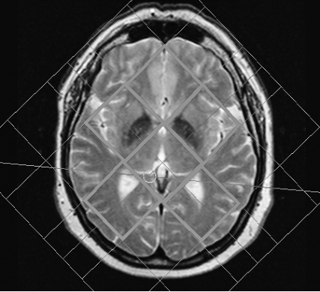

Рисунок 1. Расположение спектроскопического объёма с разделением на воксели
С помощью фазового и частотного кодирования весь мозг был разделён на воксели, размером 40х40х30 мм каждый. Спектры усреднялись, после чего были количественно обработаны с помощью программы SpectroView на рабочей станции Philips Extended Workstation. Результатом обработки являлись площади пиков каждого метаболита фосфорного спектра (концентрации), которые были нормированы на сумму интенсивностей всех метаболитов этого спектра. С помощью программы STATISTICA по критерию Манна-Уитни полученные значения до ГБО сравнивались с соответствующими значениями после ГБО.

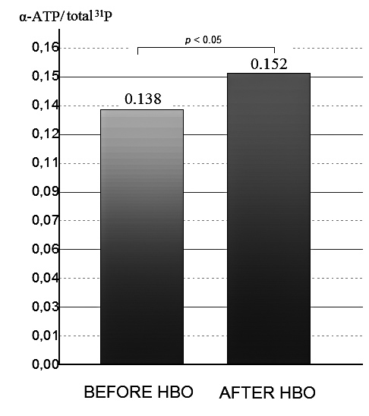
Рисунок 2. Интенсивность сигнала α-АТФ нормированного на суммарный ³¹P до и после ГБО.

Результаты
Статистическая обработка спектральных данных показывает (рис. 2), что вследствие ГБО достоверно увеличивается относительная интенсивность сигнала α-ATP. Остальные параметры остались без изменений.
Обсуждение
Рост интенсивности пика α-АТФ при неизменности интенсивности пика β-АТФ свидетельствует о росте интенсивности тех сигналов, которые помимо АТФ вносят вклад в данный пик: α-АДФ и никотинамида аденин динуклеотида в окисленной и восстановленной форме (NAD+, NADH). Поскольку мы не наблюдаем никаких изменений в интенсивности пика γ-АТФ, который представляет собой суперпозицию сигналов γ-АТФ и β-АДФ, концентрация АДФ не меняется вследствие ГБО. Таким образом эффект может быть обусловлен изменением интенсивности сигналов NAD+ и/или NADH. Известно, что гипербарическая оксигенация сдвигает равновесие NAD+/NADH в сторону роста [NAD+], однако, очевидно, разрешающая способность получаемых спектров в поле 3 Т не позволяет не только рассматривать их отдельно, но и выделить их на фоне пика α-АТФ. Природа роста NAD(H), выявленная в этом исследовании, требует дальнейшего изучения. Поскольку NAD(H) играет важную роль в энергетическом метаболизме клеток, можно полагать, что нами получено in vivo подтверждение эффективности ГБО даже при низких давлениях (p=1.2 ATA) с точки зрения стимуляции энергетического метаболизма в головном мозге человека.

